**РАЗВИТИЕ ФОНЕМАТИЧЕСКОГО СЛУХА.  
ЗВУКОВОЙ АНАЛИЗ СЛОВ.**

ФОНЕМАТИЧЕСКИЙ СЛУХ – это особый вид человеческого слуха, позволяющий различать фонемы (звуки) родного языка.

ЭТА СПОСОБНОСТЬ ВРОЖДЕННАЯ!

ФОНЕМАТИЧЕСКОЕ ВОСПРИЯТИЕ ВКЛЮЧАЕТ В СЕБЯ:

1.Умение определить первый / последний звук в слове

2.Умение определить место звука в слове

(начало, середина, конец)

3.Умение определить линейную последовательность звуков в слове

4.Умение определить количество звуков в слове

ЭТА СПОСОБНОСТЬ ПРИОБРЕТЕННАЯ!

«Звуки речи, какие они?»

Гласные - 6 звуков (А, И, О, У, Ы, Э)

Согласные – 36 звуков

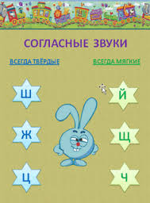

Согласные звуки могут звонкими и глухими

ЙОТИРОВАННЫЕ ЗВУКИ 

Гласные буквы е, ё, ю, я обозначают два звука, если они стоят:

* в начале слова (юг, яма, Емеля);
* после гласных (заявка, приют, Пелагея);
* после букв Ь, Ъ (вьюга, въезд).

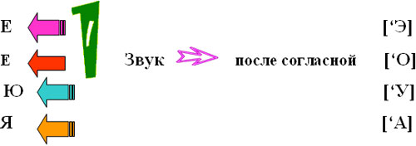

**Мягкий знак и твёрдый знак - буква, а не звук!!!**



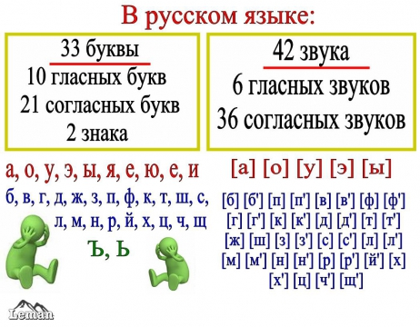

**Определение последовательности звуков в слове**

Выделять последовательность звуков нужно при помощи неоднократного произнесения слова с последовательным интонированным выделением каждого звука.

 РРРРРАК РАААААК РАККККК

**Представление слова в виде модели**

Количество клеточек соответствует количеству звуков в слове.



**Фонетический разбор слов**

Соль **(4 буквы, 3 звука)**

Пальто **(6 букв, 5 звуков)**

Подъём **(6 букв, 6 звуков)**, т.к. **ё - Й и О**

**Звуковой анализ слов**



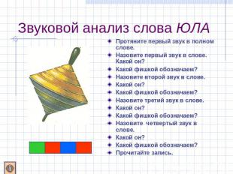

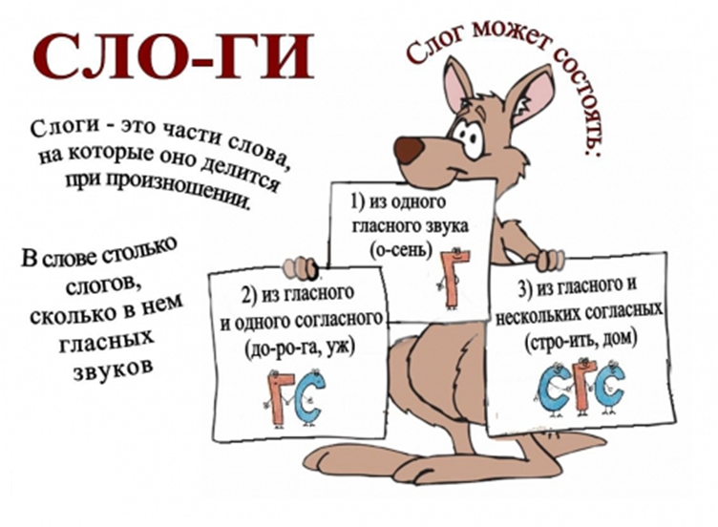

Развивая фонематический слух, вы облегчите ребенку процесс освоения чтением и письмом.